

KORTFATTET BRUKERVEILEDNING OG RENGJØRINGSINSTRUKS
FOR MINI SJOKOLADEMASKIN.
(POM 90)
VIKTIG! FJERN KOPP ELLER KRUS FRA MASKINEN FØR FRONTEN ÅPNES.

Plassering:
Maskinen må plasseres på en vannrett flate med minimum 5 cm avstand til omgivelsene. Bak rygg på maskinen må det være minst 10 cm. fritt rom.
Vann:
Maskinen er utstyrt med en 4,5 ltr. Kaldtvannstank. Denne er plassert under maskinen. Åpne døren på maskinen, hold i maskinen og trekk tanken rett ut. Fyll vanntanken med kaldt friskt vann min. 1 g. pr. dag. Dersom vanntanken er kjørt tom for vann, vil feilmeldingen " ikke noe vann" vise i displayet. Vanntanken må da fylles, knapp nr. 3 innvendig i dør må betjenes 2g. Dette er viktig for å sikre at maskinen er fylt med vann før servering.
Elektrisk tilkopling:
Maskinen skal tilkoples jordet stikkontakt 220V / 16 A.
Effektforbruk 2500 watt.

Betjening:
Av/På bryter er plassert på innsiden av dør. Bryteren slår av og på alle maskinens funksjoner. Maskinen bruker ca. 8 min. på å bli varm.

3 betjeningsknapper er plassert i dørfront. Normalt vil kun 1 knapp være i bruk, men det er mulig å velge multifunksjon, for eksempel en for liten og en for stor kopp. Knappene kan programmeres individuelt etter kundens ønske. Dette må utføres av personell fra Kaffehuset Friele eller A/S Jubilee ved installasjon av maskin.

Sette i nytt produkt. Det er mulig å benytte 2 forskjellige størrelser på sjokoladeproduktet.
- 1 l. boks. – Maskinen må utstyres med et sett for manuell sjokoladepåfylling. Tuten fra manuellsettet tilknyttes den hvite ventilen på sjokoladepumpen og ventilen åpnes. Fjern rivelokket på boksen og hell sjokoladen forsiktig oppi. NB! Rengjør sjokobeholderen 1 g. pr.uke.
- 3 l. bag. – Maskinen må utstyres med sett for 3 l. bag. Bagen legges i den svarte holderen for 3 liter, tuten kappes og tilknyttes den hvite ventilen, og ventilen åpnes.'
Se bruksanvisning for maskinen.
VIKTIG! FJERN KOPP ELLER KRUS FRA MASKINEN FØR FRONTEN ÅPNES.

Telleverk er tilgjengelig på dispenseren. Se bruksanvisningen for maskinen.
For å kunne lese telleverk må fronten åpnes og tasten 8 betjenes. Telleverket kan da avlese i displayet:
Etter at telleverk er avlest, kommer man tilbake i normal betjening ved å trykke knapp 8 en gang til.

RENGJØRING:

Daglig rengjøring.
Piskekammer og utløp skylles hver dag etter avsluttet servering ved å benytte knapp nr 1 på innsiden av døren.
VIKTIG! FJERN KOPP ELLER KRUS FRA MASKINEN FØR FRONTEN ÅPNES.
Plasser et egnet kar under utløpet og betjen knapp nr. 1 gjentatte ganger inntil det kommer rent vann i karet.
Dryppskål tømmes og skylles i varmt vann, vaskes om nødvendig med normalt oppvaskemiddel. Må ikke vaskes i oppvaskemaskin.
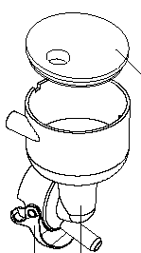
Ukentlig rengjøring:
Vask fronten av maskinen med en fuktig klut.
Maskinen må ikke spyles eller utsettes for rennende vann.
Demonter piskekammer og utløpstut og vask dette i rent vann.
Vask av området rundt piskekammer med en fuktig klut.

Feilkoder:
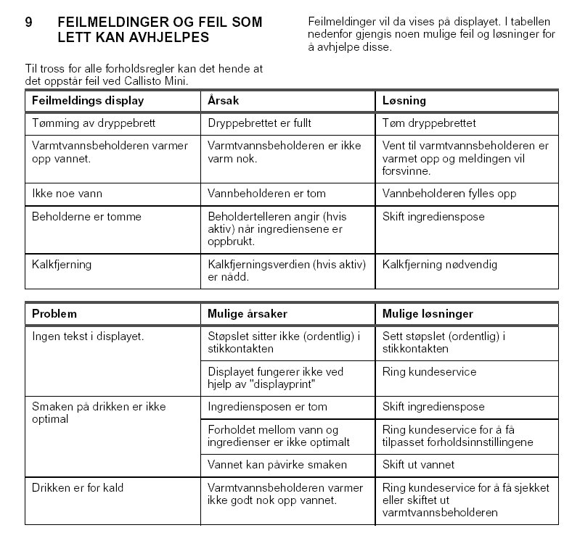
For andre feil, kontakt salgsansvarlig eller service i ditt distrikt.



MIDTUNHAUGEN 6
POSTBOKS 175, NESTTUN
- BERGEN
TLF. 55926678 / 79
FAKS: 55926670
E-mail: jubilee.verksted@friele.no

